初中物理教学合理应用信息技术资源的策略研究

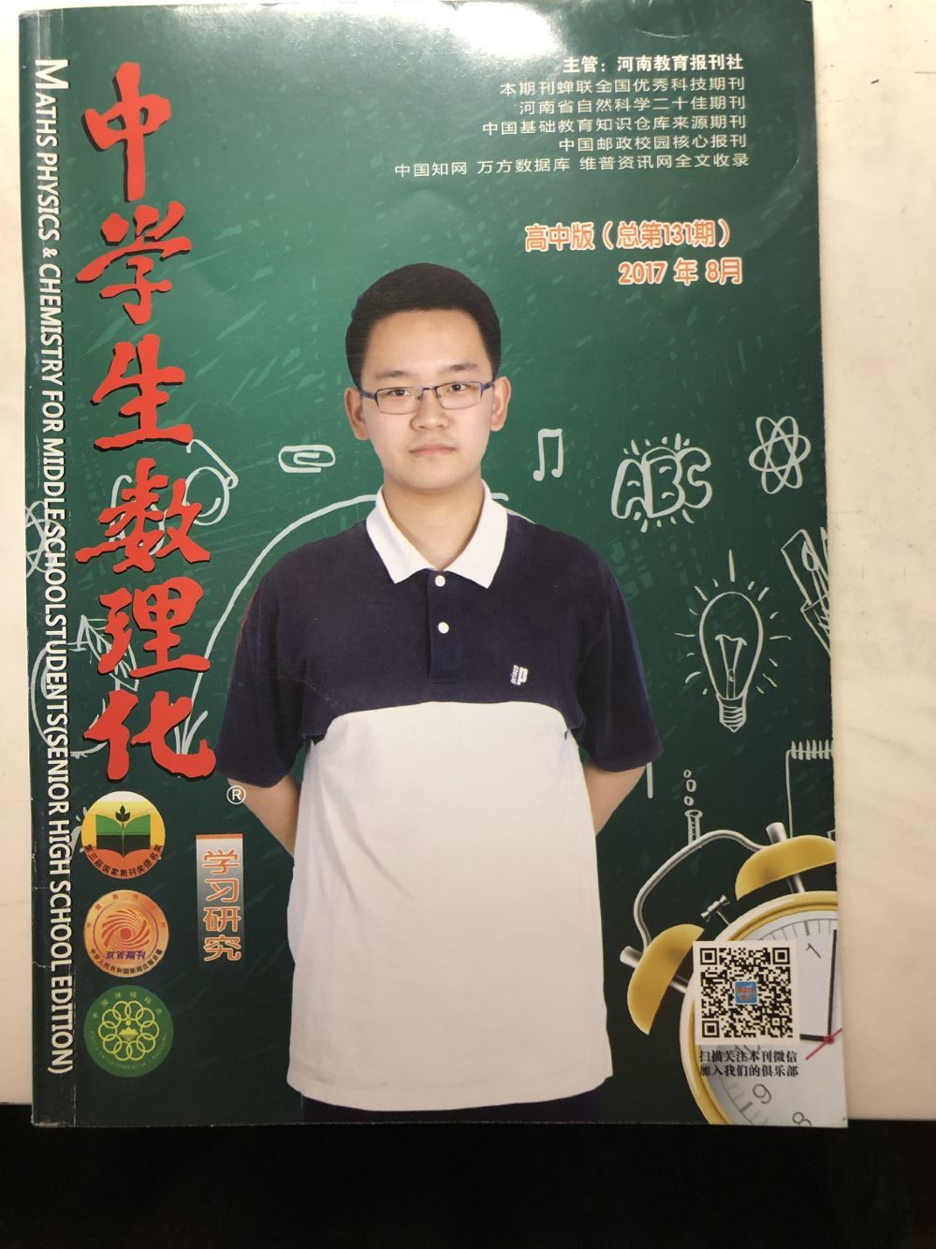2. 课题组成员发表文章一览表

|  |  |  |  |
| --- | --- | --- | --- |
| **序号** | **姓 名** | **论文题目** | **刊物名称及刊号** |
| 1 | 赵文娟 | 运用分压原理巧解电学难题 | 中学生数理化第131期 ISSN1001-6953 |

